杭州师范大学第七届网络与信息安全竞赛实践赛

一、个人注册
访问 http://ite.hznu.edu.cn或者http://172.22.236.111/，进入竞赛平台（需要校园网）。

点击右上角Register，进入注册页面，校内学生必须填写完整的姓名，邮箱，学校，学院，专业，班级，学号等信息。按照真实情况填写信息（没有则填无）。
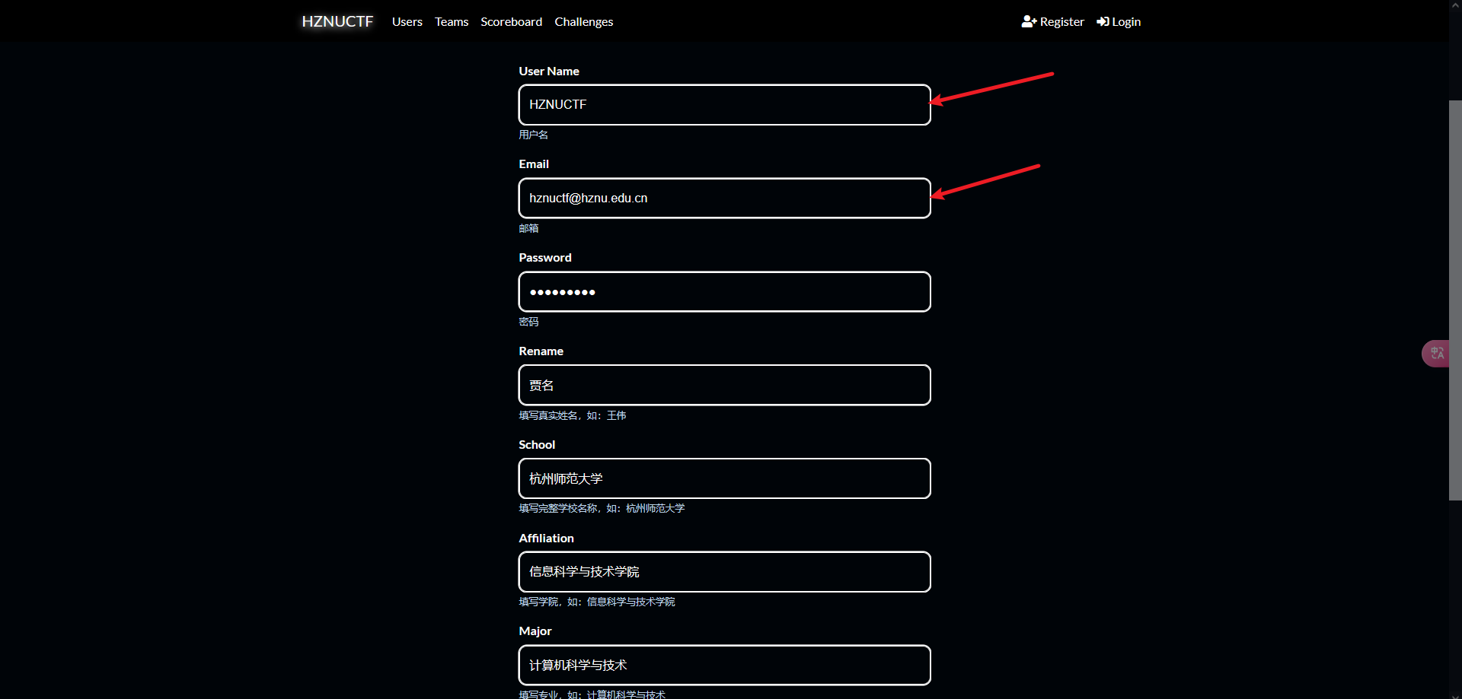

二、组队
注册完成后，进入系统，点击右上角“Team”，进入组队页面。本次比赛单人组队，队伍名设置为自己的名字，“Affiliation”为指导老师姓名。
